UNIVERSIDAD CENTROAMERICANA

JOSÉ SIMEÓN CAÑAS



TÍTULO

MANUAL DE INSTALACIÓN E IMPLEMENTACIÓN DE AMBIENTE ORACLE APPLICATION EXPRESS

TRABAJO DE GRADUACIÓN PREPARADO PARA LA

FACULTAD DE INGENIERÍA Y ARQUITECTURA

PARA OPTAR AL GRADO DE

INGENIERO/A INFORMÁTICO

POR:

HENRY LUIS BANCHÓN GALLARDO 00178616

PEDRO RENÉ GÓMEZ FUENTES 00057616

CARMEN MARÍA SOLANO GARCÍA 00029613

DICIEMBRE 2021

ANTIGUO CUSCATLÁN, EL SALVADOR, C.A.

RECTOR

P. ANDREU OLIVA DE LA ESPERANZA, S.J.

SECRETARIA GENERAL

SILVIA ELINOR AZUCENA DE FERNÁNDEZ

DECANO DE LA FACULTAD DE INGENIERÍA Y ARQUITECTURA

CARLOS GONZALO CAÑAS GUTIÉRREZ

DIRECTOR DE LA CARRERA DE INGENIERÍA INFORMÁTICA

JOSÉ ENMANUEL AMAYA ARAUJO

DIRECTOR DEL TRABAJO

ANGEL FERNANDO DUARTE NOVOA

LECTOR

NESTOR SANTIAGO ALDANA

* 1. **Ambiente.**

Para la documentación del proceso de instalación se toma como ambiente un servidor con sistema operativo Ubuntu 20.04, con los siguientes requisitos mínimos en el apartado de hardware:

1. Arquitectura: AMD64 o Intel EM64T
2. RAM: 4 GB
3. Disco: 20 GB

En el apartado de software, ya que no se explicará la instalación o cómo habilitar, es necesario que se cuente con:

1. Protocolo FTP y SFTP habilitado, para la transferencia de archivos.
2. Java JDK 8.
3. Tomcat 9.
4. NGINX.
   1. **Artefactos.**

Se proporcionan 4 artefactos para la instalación de la aplicación, los cuales son:

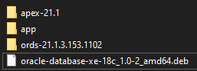

* Archivo de instalación de Oracle Database Express Edition 18c (oracle-database-xe-18c_1.0-2_amd64.deb [2.3 GB]).
* Archivos de instalación de Oracle APEX 21.1 (apex-21.1/ [852 MB])
* Binarios de ORDS 21.1.3 (ords-21.1.3.153.1102/ [72.2 MB])
* Archivos de instalación de la aplicación (app/ [2.51 MB])

**NOTA:** El artefacto *app* será utilizado desde un cliente, desde un navegador en el panel de administración de APEX, por lo cual, transferirlo al servidor no es necesario.

* 1. **Instalación**
     1. **Preparación de ambiente.**

Previo a la instalación, se debe preparar ciertos archivos, así como también instalar ciertas librerías. A continuación se enumera el proceso:

1. Instalar las librerías libaio1 y unixodbc

| sudo apt install libaio1 unixodbc |
| --- |

1. Crear el archivo /sbin/chkconfig e ingresar el siguiente contenido:

| #!/bin/bash # Oracle 18c XE installer chkconfig file=/etc/init.d/oracle-xe-18c if [[ ! `tail -n1 $file | grep INIT` ]]; then echo >> $file echo '### BEGIN INIT INFO' >> $file echo '# Provides: OracleXE' >> $file echo '# Required-Start: $remote_fs $syslog' >> $file echo '# Required-Stop: $remote_fs $syslog' >> $file echo '# Default-Start: 2 3 4 5' >> $file echo '# Default-Stop: 0 1 6' >> $file echo '# Short-Description: Oracle 18c Express Edition' >> $file echo '### END INIT INFO' >> $file fi update-rc.d oracle-xe-18c defaults 80 01 |
| --- |

1. Cambiar los permisos al archivo /sbin/chkconfig:

| sudo chmod 755 /sbin/chkconfig |
| --- |

1. Crear el archivo /etc/sysctl.d/60-oracle.conf e ingresar el siguiente contenido:

| # Oracle 18c XE kernel parameters  fs.file-max=6815744  net.ipv4.ip_local_port_range=9000 65000  kernel.sem=250 32000 100 128  kernel.shmmax=4398046511104 |
| --- |

1. Cargar los parámetros de kernel:

| sudo service procps start |
| --- |

1. Crear el archivo /etc/rc2.d/S01shm_load e ingresar el siguiente contenido:

| #!/bin/sh case "$1" in start) mkdir /var/lock/subsys 2>/dev/null  touch /var/lock/subsys/listener  rm /dev/shm 2>/dev/null  mkdir /dev/shm 2>/dev/null  mount -t tmpfs shmfs -o size=2048m /dev/shm ;; *) echo error  exit 1 ;; esac |
| --- |

1. Cambiar los permisos del archivo:

| sudo chmod 755 /etc/rc2.d/S01shm_load |
| --- |

1. Reiniciar el servidor.
   * 1. **Instalación Oracle Database Express Edition.**

Con los pasos realizados anteriormente podemos empezar con la instalación del paquete que se encuentra en los artefactos proporcionados, el archivo: oracle-database-xe-18c_1.0-2_amd64.deb. El proceso es el siguiente:

1. Instalar el paquete (Este proceso tardará varios minutos)

| sudo dpkg --install oracle-database-xe-18c_1.0-2_amd64.deb |
| --- |

1. Debido a un bug en la versión en Oracle, se debe modificar el archivo /etc/init.d/oracle-xe-18c y agregar una variable, al final la línea 288 deberá ser reemplazada por:

| $SU -s /bin/bash $ORACLE_OWNER -c "(echo '$ORACLE_PASSWORD'; echo '$ORACLE_PASSWORD'; echo '$ORACLE_PASSWORD') | $DBCA -silent -createDatabase -gdbName $ORACLE_SID -templateName $TEMPLATE_NAME -characterSet $CHARSET -createAsContainerDatabase $CREATE_AS_CDB -numberOfPDBs $NUMBER_OF_PDBS -pdbName $PDB_NAME -J-Doracle.assistants.dbca.validate.ConfigurationParams=false -sid $ORACLE_SID -emConfiguration DBEXPRESS -emExpressPort $EM_EXPRESS_PORT -J-Doracle.assistants.dbca.validate.DBCredentials=false -sampleSchema true $SQLSCRIPT_CONSTRUCT $DBFILE_CONSTRUCT $MEMORY_CONSTRUCT" |
| --- |

1. Realizar la configuración. En este proceso se deben ingresar la contraseña para usar con el usuario SYS, SYSTEM y PDBADMIN:

| sudo /etc/init.d/oracle-xe-18c configure |
| --- |

**NOTA:**  La configuración del listener de la base de datos puede fallar la primera vez, pero al ejecutar el comando por segunda vez se crea sin problemas.

1. Se deben declarar unas variables de entorno que son necesarias para completar la instalación, dependiendo la shell que se utiliza, se deben guardar en el archivo rc, por ejemplo .bashrc:

| export ORACLE_HOME=/opt/oracle/product/18c/dbhomeXE export ORACLE_SID=XE export ORACLE_BASE=/opt/oracle export LD_LIBRARY_PATH=$ORACLE_HOME/lib:$LD_LIBRARY_PATH export PATH=$ORACLE_HOME/bin:$PATH |
| --- |

1. Se cargan el archivo rc:

| source ~/.bashrc |
| --- |

1. Iniciamos el servicio de Oracle XE:

| sudo service oracle-xe-18c start |
| --- |

1. Para asegurarnos que nuestra base de datos se ejecutará cuando se inicie sesión debemos correr el comando:

| sudo update-rc.d oracle-xe-18c defaults |
| --- |

1. Agregamos nuestro usuario al grupo dba:

| sudo usermod -a -G dba $USER |
| --- |

1. Creamos un usuario en la base de datos (opcional):

| sqlplus sys as sysdba |
| --- |

| alter session set container = "XEPDB1"; create user USERNAME identified by PASSWORD; grant connect, resource to USERNAME; |
| --- |

1. Cambiar la contraseña del usuario público de APEX. Por defecto es *oracle* (Recomendado):

| ALTER USER APEX_PUBLIC_USER IDENTIFIED BY new_password; |
| --- |

1. Reiniciamos el servidor.
2. Comprobamos el estado del servicio de la base de datos con:

| sudo service oracle-xe-18c status |
| --- |

1. Si este se encuentra inactivo debemos ejecutar el archivo /sbin/chkconfig. Reiniciamos y verificamos que la base de datos se inicie cuando el servidor se inicia.
   * 1. **Instalación de Oracle APEX.**

La instalación de APEX es relativamente sencilla. Dentro de los artefactos proporcionados se encuentra la carpeta *apex*, dentro de la cual se encuentra el archivo *install.sql*, el cual contiene los archivos necesarios. Para la instalación de APEX, los pasos son los siguientes:

1. Movernos a la carpeta *apex-21.1*
2. Modificar el archivo *install.sql* en la sección *Setup APEX Admin username and password* con las credenciales que se desee utilizar.
3. Dentro de la carpeta *apex-21-1* se deben ejecutar los siguientes comandos, este proceso tardará varios minutos:

| sqlplus sys as sysdba |
| --- |

| alter session set container = "XEPDB1"; @install.sql; quit; |
| --- |

* + 1. **Instalación de ORDS en Tomcat.**

Hay varias maneras de instalar y utilizar ORDS, ya sea de forma *Standalone* o con un servidor de aplicaciones orientado a Java, estos pueden ser Glassfish, Tomcat, etc. En esta instalación, por facilidad, utilizaremos Tomcat. Los pasos para instalar ORDS en Tomcat son los siguientes:

1. Si no se han establecido previamente las variables de entorno CATALINA_BASE o CATALINA_HOME, debemos hacerlo, exportando las variables, esto puede ser al final del archivo ~/.*bashrc* :

| export CATALINA_HOME=/usr/share/tomcat9 export CATALINA_BASE=/var/lib/tomcat9 |
| --- |

1. Se deben cargar las variables:

| source ~/.bashrc |
| --- |

1. Crear la carpeta $CATALINA_BASE/webapps/i/
2. Copiar el archivo *ords.war* contenido en la carpeta *ords-21.1.3.153.1102/* del los artefactos proporcionados a $CATALINA_BASE/webapps.
3. Reiniciar el servidor tomcat.
4. Tomar nota del nombre del host y del puerto con el siguiente comando:

| sudo cat /opt/oracle/product/18c/dbhomeXE/network/admin/listener.ora |
| --- |

1. Movernos a la carpeta $CATALINA_BASE/webapps.
2. Instalar y configurar ORDS:

| java -jar ords.war |
| --- |

Esto comenzará un proceso donde se nos preguntarán cosas que ORDS necesita. Se nos preguntará:

1. Un lugar donde guardar los datos de configuración, por ejemplo: *./data*.
2. Hostname, aquí se debe ingresar lo obtenido en el paso 6 anterior.
3. Selecciona opción 1, y como nombre ingrese XEPDB1.
4. Contraseña para el usuario público de ORDS.
5. Como usuarios, utilizar sys. Y como contraseña utilizar la previamente establecida al configurar Oracle XE.
6. Opción 1
7. La contraseña del usuario público de APEX
8. Opción 1.
9. Opción 4.
10. Opción 1.
11. La ruta absoluta de la carpeta i. Según la guía es: *./i/*
12. ORDS necesita que el servicio de la base de datos esté corriendo antes de ejecutarse, por lo que nos tenemos que asegurar que eso suceda, haciendo que tomcat inicie después. Por lo que tenemos que ejecutar los siguientes comandos:

| systemctl enable oracle-xe-18c sudo nano /usr/lib/systemd/system/tomcat.service |
| --- |

1. Dentro del archivo *tomcat.service* se debe agregar, en la propiedad *After*, el valor *oracle-xe-18c.service*
2. Reiniciar el servicio de Tomcat.

Suponiendo que Tomcat expone las aplicaciones en el puerto 8080, podremos acceder a APEX a través de localhost:8080/ords.

* 1. **Creación de Workspace.**

Al ingresar a localhost:8080/ords accederemos al panel de APEX.

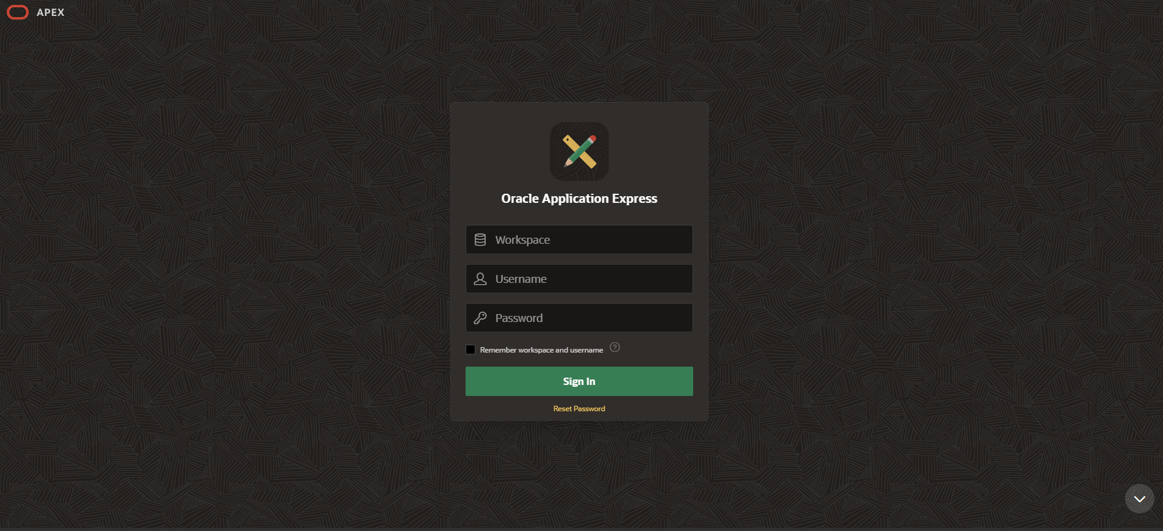

DIBUJO 1: Formulario de login de Oracle APEX

Para ingresar, debemos ingresar:

* Workspace: INTERNAL
* Username: Usuario que se creó en el archivo *install.sql* en la instalación de APEX.
* Password: Contraseña del usuario.

La primera vez que ingresemos con las credenciales, APEX nos pedirá crear una nueva

Dentro del panel de administración se creará un nuevo workspace. Para eso, damos click al botón *Create Workspace.*

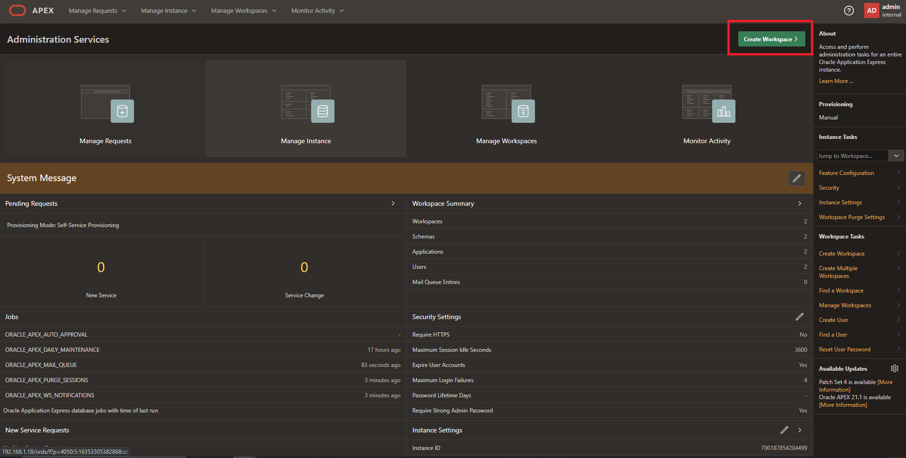

DIBUJO 2: Panel de administración de APEX

Ingresamos el nombre del workspace que crearemos.

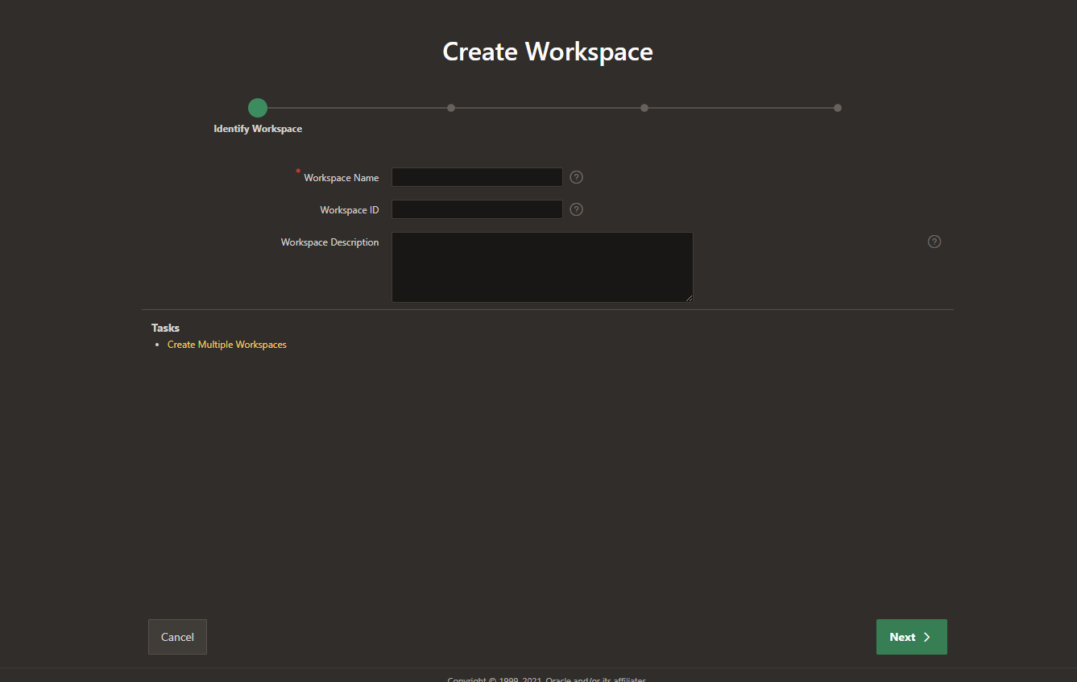

DIBUJO 3: Primer paso en el wizard de creación de Workspace

En Schema, crearemos uno nuevo, con el nombre de la aplicación que instalaremos. De igual manera crearemos una contraseña para el esquema.

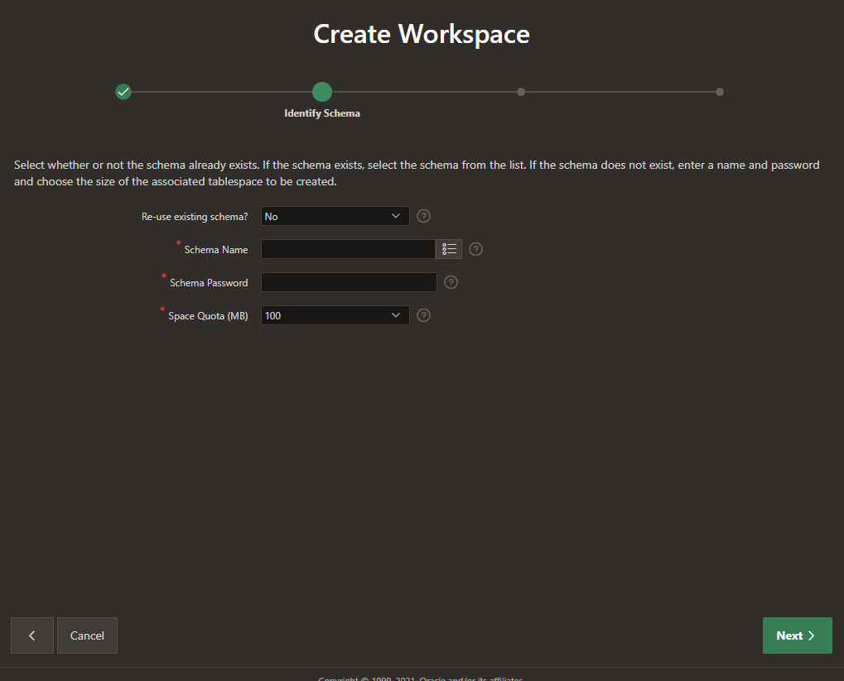

DIBUJO 4: Segundo paso en el wizard de creación de Workspace

Creamos un usuario administrador del Workspace.

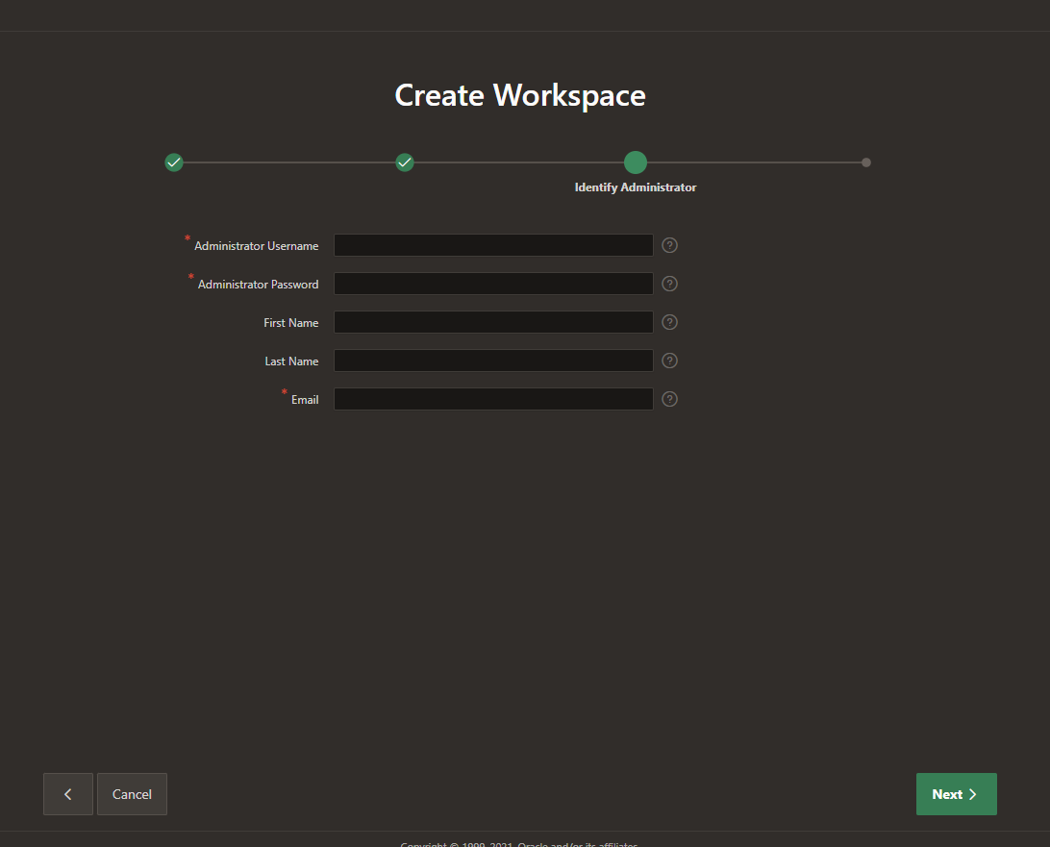

DIBUJO 5: Tercer paso en el wizard de creación de Workspace

Revisamos los datos ingresados, si todo está bien, creamos el Workspace.

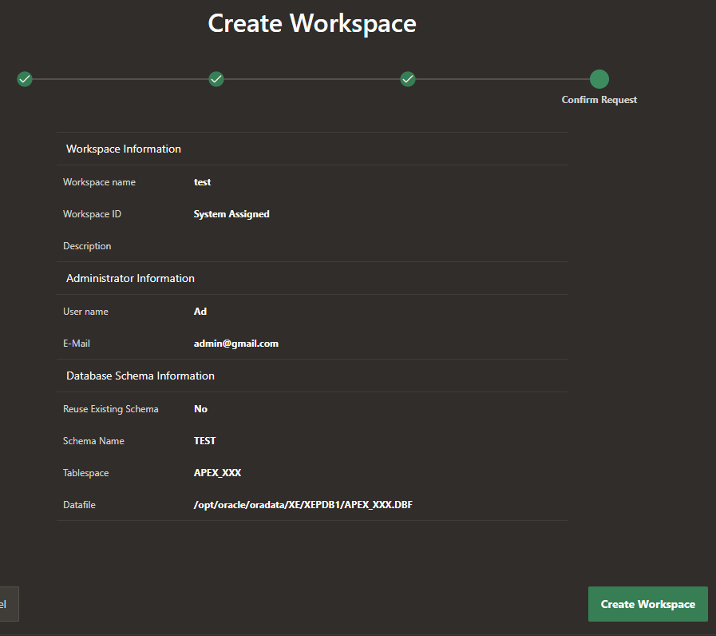

DIBUJO 6: Cuarto paso en el wizard de creación de Workspace

Con esto, habremos creado un nuevo workspace, necesario para poder instalar la aplicación en APEX. Ahora deberemos cerrar la sesión actual, e ingresar al workspace con las credenciales del administrador que creamos.

Dentro del panel de administración del workspace, crearemos una nueva aplicación, dando click a la sección *App Builder*

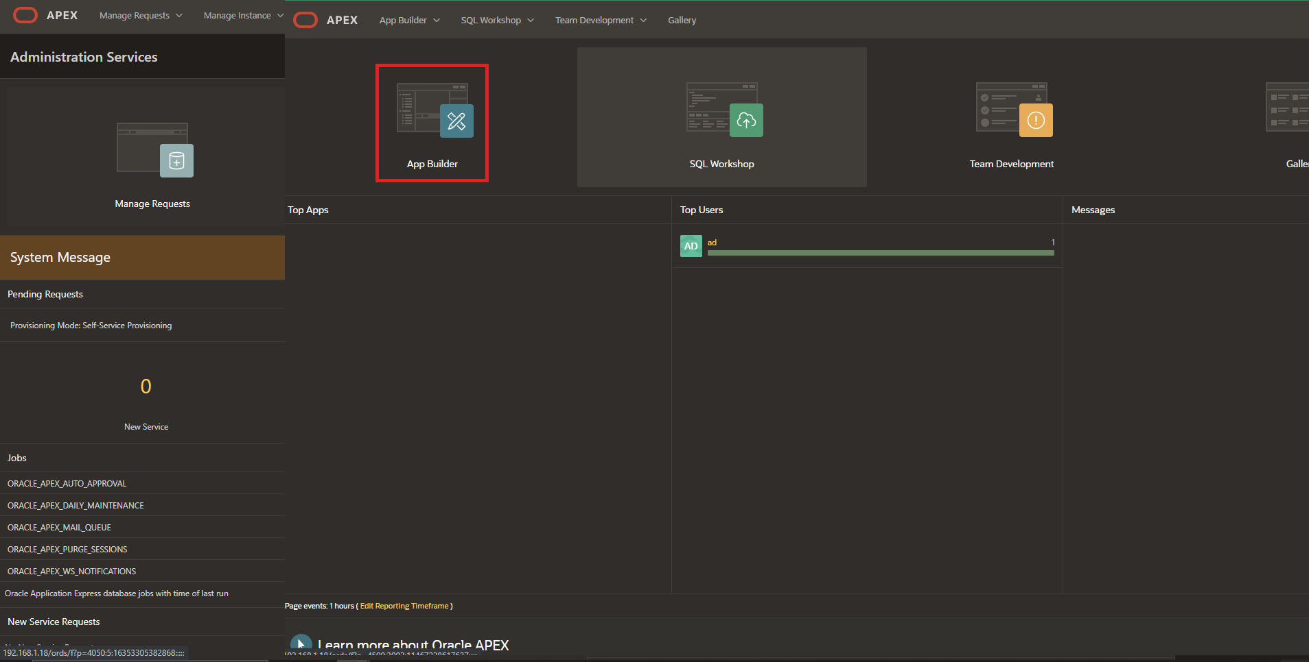

DIBUJO 7: Panel de administración de Workspace

Luego, seleccionaremos *Import*

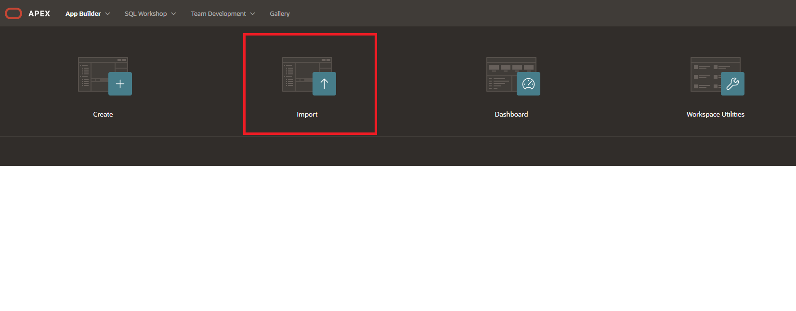

DIBUJO 8: Panel de Creación de aplicaciones

En esta página, subiremos nuestra aplicación, la cual se encuentra en el archivo ZIP, dentro del artefacto *app*  en la sección drag and drop. Dejando los demás campos como están. Cuando se cargue el archivo ZIP, damos click a Next.

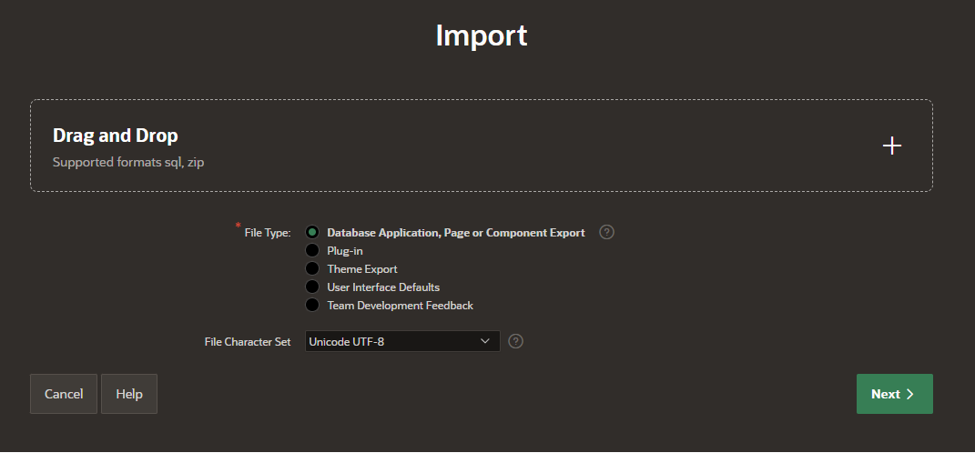

DIBUJO 8: Modal de Importación de aplicaciones.

En las siguientes dos pantallas, solamente daremos click en Next. Esto iniciará el proceso de instalación de la aplicación.

Como último paso antes de finalizar la instalación, APEX necesita del Client ID y Client Secret para la autenticación con Google que posee la aplicación. Para agregarlos se debe dar doble click a la celda correspondiente e ingresar el valor.

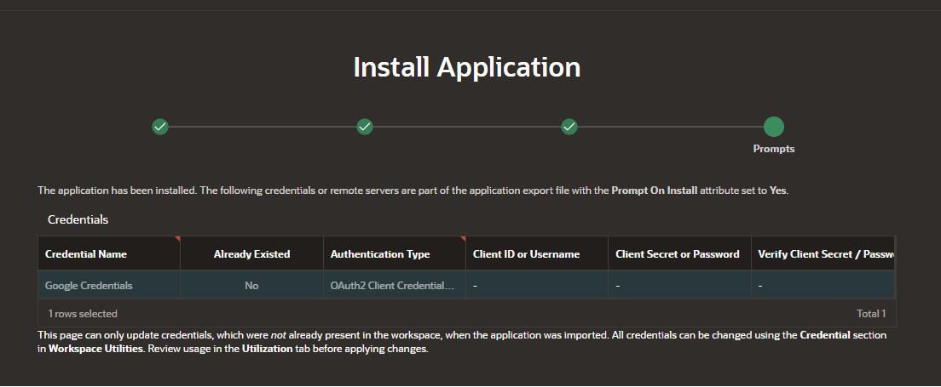

DIBUJO 9: Ingreso de Credenciales para Login con Google.

Ahora tendremos la aplicación instalada, sin embargo aún no puede usarse, dado que necesita ser cargada con los datos iniciales, por lo que NO se debe correr la aplicación aún.

Para cargar los datos, iremos a la sección *SQL Workshop*

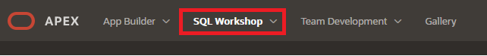

DIBUJO 10: Menú de navegación.

Una vez en la sección *SQL Workshop* , deberemos entrar a la sección *SQL Scripts*

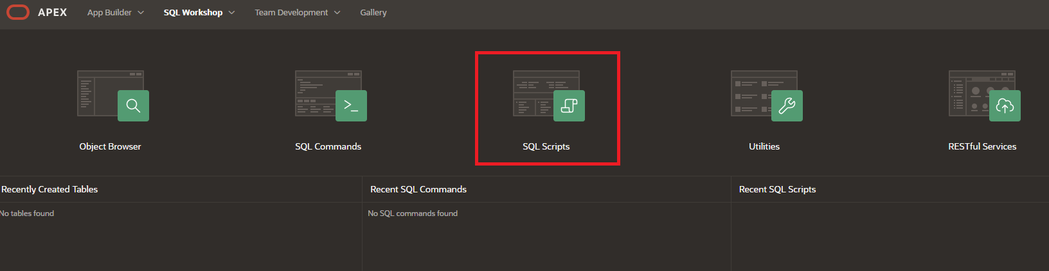

DIBUJO 11: Panel de SQL Workshop

Deberemos elegir la opción *upload*

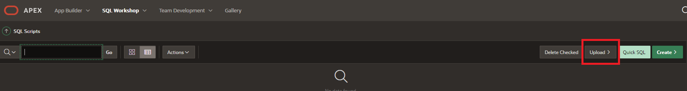

DIBUJO 12: Panel de SQL Scripts

En este modal, deberemos cargar el archivo *SeguridadUCADDL.sql,* que se encuentra en el artefacto *app* . Al haberlo cargado, damos click a *upload* .

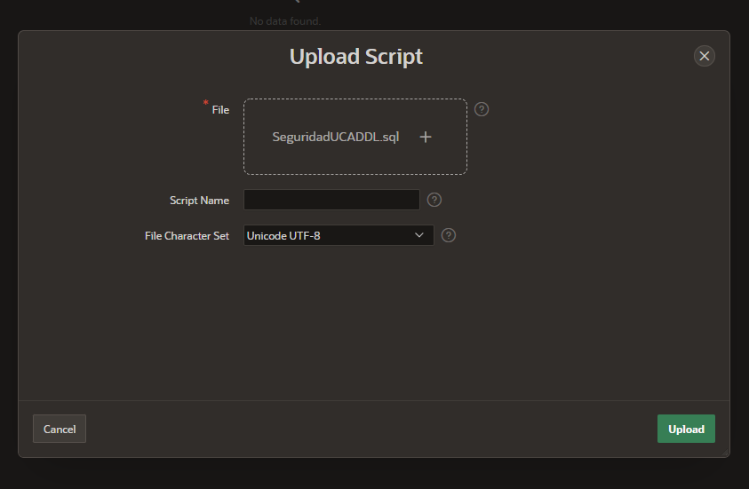

DIBUJO 13: Modal para subida de scripts a ejecutar.

Al haber subido el archivo, daremos click en el botón *run*. En la siguiente pantalla, daremos click al botón *Run Now* Cuando se hayan creado las tablas, regresamos a la sección *SQL Workshop.*

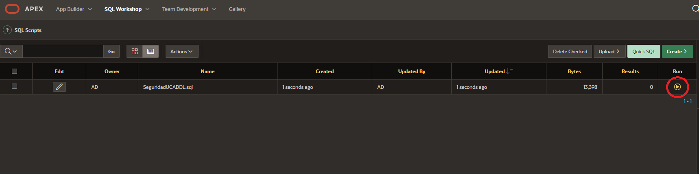

DIBUJO 14: Panel de SQL Scripts, con archivo cargado

Accedemos a la sección Object Browser, aquí es donde ingresamos los datos a las tablas correspondientes.

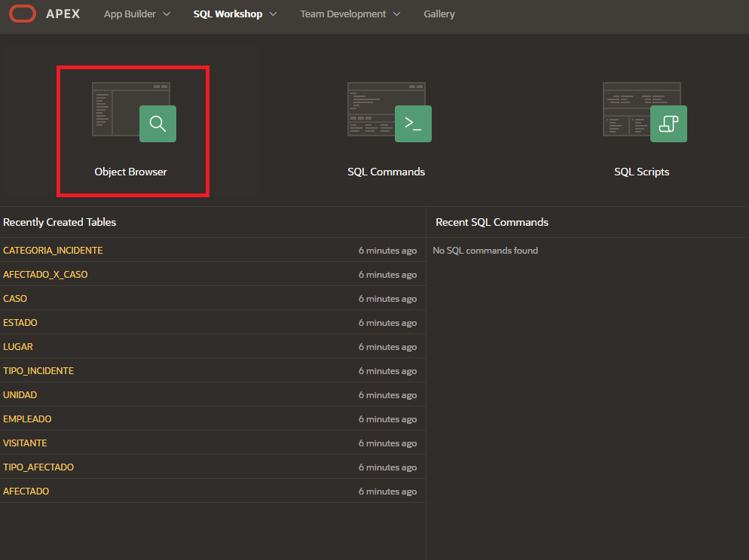

DIBUJO 15: Panel de SQL Workshop

Para el proceso de subida de datos, deberemos seleccionar la tabla que queremos cargar, luego seleccionamos la pestaña *Data*, luego, click en el botón *Load Data.*  Esto nos llevará a una página para cargar archivos, tendremos que cargar el archivo correspondiente, los cuales se encuentran en el artefacto *app/datos*. Al haber cargado el archivo, daremos click en el botón *Load Data*. Esperamos a que los datos se hayan cargado y deberemos ver la siguiente pantalla:

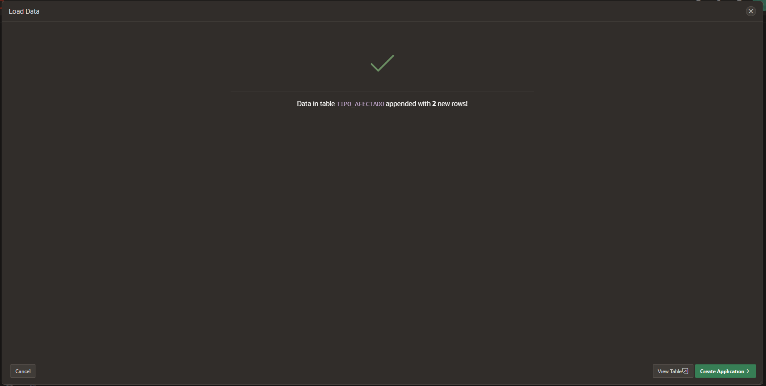

DIBUJO 16: Pantalla de datos cargados exitosamente.

**NOTA:** No debemos dar click a *Create Application*. Simplemente cerramos el modal y continuamos con las demás tablas.

Las tablas, debido a los constraint que poseen, deben recibir los datos en este determinado orden:

1. Categoría Incidente
2. Tipo Incidente
3. Tipo Afectado
4. Unidad
5. Empleado
6. Estado
7. Lugar (La carga de datos en esta tabla tomará mucho más tiempo que las demás)

Antes de poder ingresar

* 1. **Configuración de Usuario.**

Antes de poder iniciar nuestra aplicación debemos asignar los roles necesarios a nuestro usuario Administrador, para ello, debemos ir a la sección *App Builder,* desde ahí debemos seleccionar la aplicación creada. Dentro del panel de la aplicación, nos moveremos a *Shared Components*

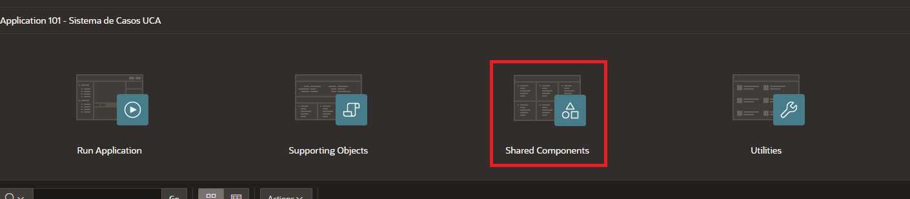

DIBUJO 17: Panel App Builder

En el panel *Security*  debemos seleccionar *Application Access Control*. Aquí debemos dirigirnos a la sección *User Role Assignment:*

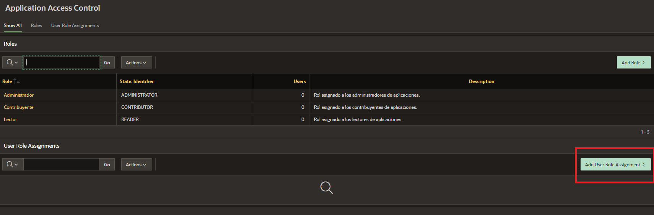

DIBUJO 18: Panel de Application Access Control

Esto abrirá un modal, donde debemos ingresar el username del usuario al que le queremos asignar el rol Administrador.

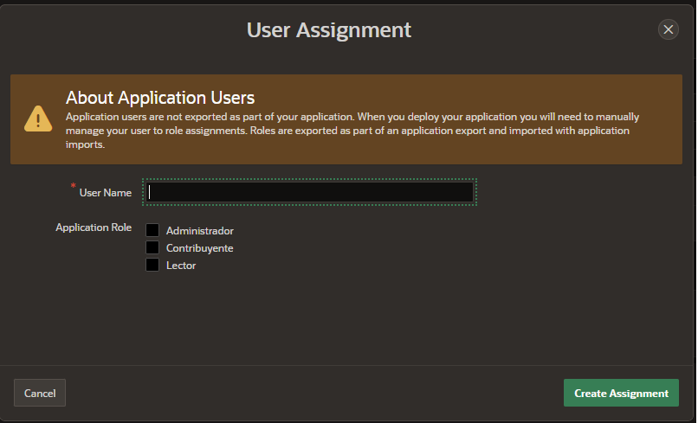

DIBUJO 19: Modal de Asignación de Rol.

Con esto, nuestro usuario podrá ingresar a la aplicación. Para iniciar nuestra aplicación, debemos dirigirnos a *App Builder,* y seleccionar nuestra aplicación. En el panel, damos click a *Run Application:*

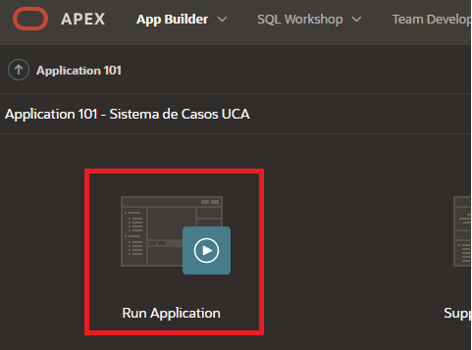

DIBUJO 19: Panel App Builder.

Ahora podremos ingresar a nuestra aplicación con las credenciales del usuario administrador del workspace.

* 1. **Configuración de NGINX**

Por razones de cómo trabaja una aplicación APEX, a través de cookies, se genera un loop infinito de redirecciones cuando se utiliza un reverse proxy, dado que las cookies firmadas no se reconocen en el navegador como seguras, por lo que se vuelven a pedir al servidor, pero el navegador no las reconoce como seguras, con lo que se genera el loop.

A continuación se presentan los bloques de configuración de Nginx para ocultar el puerto de tomcat y acceder directamente a través del nombre de la aplicación que sirve: *ords.* A demás, se necesita realizar un reverse proxy a carpetas que utiliza APEX:

| location /i/ {  proxy_pass http://127.0.0.1:8080/i/;  proxy_set_header X-Forwarded-Host $host;  proxy_set_header X-Real-IP $remote_addr;  proxy_set_header X-Forwarded-For $proxy_add_x_forwarded_for;  } location /ords/ {  # Address of ORDS Instalation  proxy_pass http://127.0.0.1:8080/ords/;  # set Origin to blank to avoid chrome CORS error  proxy_set_header Origin "";   # pass along some header variables with the public host name/port/and so on  proxy_set_header Host $host;  proxy_set_header X-Forwarded-Host $host:$server_port;  proxy_set_header X-Real-IP $remote_addr;  proxy_set_header X-Forwarded_For $proxy_add_x_forwarded_for;  proxy_set_header X-Forwarded_Proto $scheme;   # this reverse proxies any "location" haders being passed in the response  proxy_redirect http://$host/ords/ http://$host/ords/;  #proxy_redirect default;   # also tell cookies their public path  proxy_cookie_path /ords/ /ords/;   #reverse proxy links included in response (ie from ORDS webservices)  sub_filter_types application/json;  sub_filter http://$host/ords/ http://$host/ords/;  sub_filter_once off;  } |
| --- |